SỞ GIÁO DỤC VÀ ĐÀO TẠO CỘNG HÒA XÃ HỘI CHỦ NGHĨA VIỆT NAM
THÀNH PHỐ ĐÀ NẴNG Độc lập – Tự do – Hạnh phúc
TRƯỜNG TRUNG HỌC PHỔ THÔNG
TRẦN PHÚ

Số: 76/KH–THPTTP Đà Nẵng, ngày 12 tháng 4 năm 2021

KẾ HOẠCH
Kiểm tra hồ sơ giáo viên đợt 2 năm học 2020-2021

Thực hiện Kế hoạch số 275/KH-THPTTP ngày 12 tháng 9 năm 2020 về kiểm tra nội bộ năm học 2020-2021; trường THPT Trần Phú xây dựng kế hoạch kiểm tra tra hồ sơ giáo viên năm học 2020-2021 như sau:
I. MỤC ĐÍCH, YÊU CẦU
1. Kiểm tra việc thực hiện nề nếp chuyên môn thông qua hồ sơ cá nhân giáo viên HKII năm học 2020-2021.
2. Các tổ chuyên môn, GVCN thực hiện nghiêm túc, đúng thời gian quy định.
II. THỜI GIAN, ĐỊA ĐIỂM
1. Nộp hồ sơ cá nhân: Từ 8h00 đến 16h30 ngày 22/4/2021.
2. Thời gian kiểm tra: Ngày 23, 24/4/2021.
3. TTCM hoàn thành biên bản kiểm tra nộp về cô Nguyên trước ngày 27/4/2021.
4. Địa điểm: Phòng các tổ chuyên môn.
III. NỘI DUNG KIỂM TRA
1. Khung kế hoạch giáo dục (Kế hoạch dạy học và nhiệm vụ khác).
2. Khung kế hoạch bài dạy (giáo án).
3. Sổ chủ nhiệm (đối với giáo viên làm công tác chủ nhiệm).
IV. PHÂN CÔNG
1. Tổ trưởng, tổ phó CM kiểm tra hồ sơ tổ viên, hoàn thành biên bản kiểm tra và nộp đúng thời gian trên.
2. Mẫu biên bản kiểm tra được gửi trên group zalo TTCM.
III. TỔ CHỨC THỰC HIỆN
- Xây dựng, triển khai kế hoạch đến tất cả GV của các tổ CM.
- TTCM căn cứ nội dung kế hoạch triển khai thực hiện.
3. Nhà trường thông báo kết quả kiểm tra trong buổi họp cơ quan tháng 5/2021.
Trên đây là kế hoạch kiểm tra hồ sơ giáo viên đợt 2 năm học 2020 – 2021, đề nghị các tổ chuyên môn thực hiện nghiêm túc./.
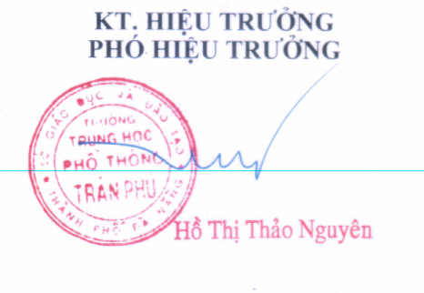
Nơi nhận:
- HT, PHT;
- TTCM;
- Lưu: VT, VP.

